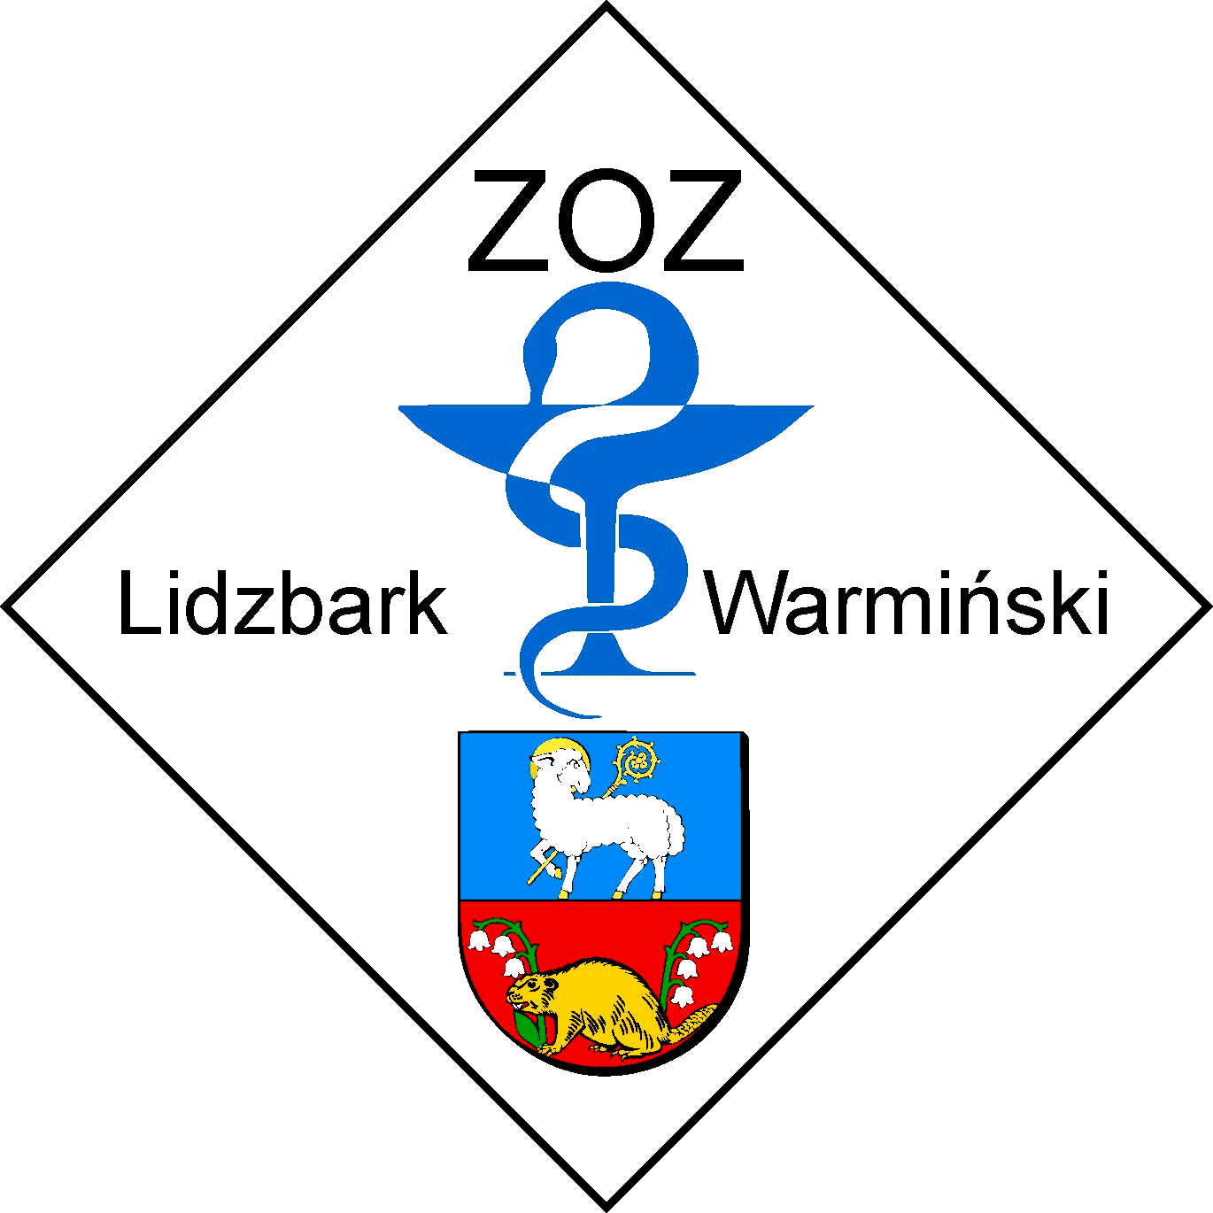

OFERTA
Przyjmujący zamówienie (oferent)
Nazwa: .............................................................................
Adres: ..............................................................................
NIP: ..............................REGON……………………….
KRS: ...............................................................................
Nr księgi rejestrowej podmiotu leczniczego:…………………………….

Zespół Opieki Zdrowotnej w Lidzbarku Warmińskim
(Udzielający zamówienia)
ul. Kard. Stefana Wyszyńskiego 37
11-100 Lidzbark Warmiński

Odpowiadając na ogłoszenie o konkursie ofert z dnia ………… na udzielanie świadczeń zdrowotnych diagnostycznych w zakresie biochemii, mikrobiologii, histopatologii na rzecz Zespołu Opieki Zdrowotnej w Lidzbarku Warmińskim oferuję wykonywanie zamówienia zgodnie z warunkami określonymi w Ogłoszeniu o konkursie, Szczegółowych Warunkach Konkursu /SWK/ i załącznikach.
- Oferuję udzielanie świadczeń zdrowotnych diagnostycznych w zakresie biochemii / mikrobiologii / histopatologii* za cenę:
Zakres świadczeń zdrowotnych diagnostycznych | Wartość netto | Stawka VAT…..%  Wartość VAT | Wartość brutto
Cz. I. Biochemia
Cz. II Mikrobiologia
Cz. III. Histopatologia

- Oferuję wykonywanie świadczeń zdrowotnych diagnostycznych w zakresie biochemii
w……………………………………………………………………………………………………
………………………………………………………………………………………………………...(wpisać nazwę i adres podmiotu leczniczego, w którym mieści się laboratorium/ pracownia,
w którym Przyjmujący zamówienie będzie realizował oferowany zakres świadczeń; wpisać nazwę
i adres laboratorium/ pracowni, w którym będą wykonywane świadczenia).
- Oferuję wykonywanie badań biochemicznych na CITO w ………………………………..
…………………………………………………………………………………………………
(wpisać nazwę i adres laboratorium/ pracowni, w którym będą wykonywane świadczenia na CITO).
- Oferuję wykonywanie świadczeń zdrowotnych diagnostycznych w zakresie mikrobiologii
w………………………………………………………………………………………………………(wpisać nazwę i adres podmiotu leczniczego, w którym mieści się laboratorium/ pracownia,
w którym Przyjmujący zamówienie będzie realizował oferowany zakres świadczeń; wpisać nazwę
i adres laboratorium/ pracowni, w którym będą wykonywane świadczenia).
- Oferuję wykonywanie świadczeń zdrowotnych diagnostycznych w zakresie histopatologii
w………………………………………………………………………………………………………(wpisać nazwę i adres podmiotu leczniczego, w którym mieści się laboratorium/ pracownia,
w którym Przyjmujący zamówienie będzie realizował oferowany zakres świadczeń ; wpisać nazwę i adres laboratorium/ pracowni, w którym będą wykonywane świadczenia).

- Oferuję następującą dostępność świadczeń biochemii w systemie tygodniowym i dobowym
w laboratorium/pracowni wymienionej w pkt. 2 i 3………………………………………………..
……………………………………………………………………………………………………….
(wpisać dostępność wymaganą przez Udzielającego zamówienia)
- Oferuję następującą dostępność świadczeń mikrobiologii w systemie tygodniowym i dobowym
w laboratorium/ pracowni wymienionej w pkt. 4…………………………………………………
……………………………………………………………………………………………………
(wpisać dostępność - w dniach i godzinach- wymaganą przez Udzielającego zamówienia)
- Oferuję następującą dostępność świadczeń histopatologii w systemie tygodniowym i dobowym w laboratorium/ pracowni wymienionej w pkt. 5……………………………………………………
………………………………………………………………………………………………………
(wpisać dostępność – w dniach i godzinach -wymaganą przez Udzielającego zamówienia)

- Termin realizacji umowy od 01.07.2021 r. do 30.06.2023 r.

- Oświadczam, że w cenie oferty zostały uwzględnione wszystkie koszty wykonania zamówienia
i realizacji przyszłego świadczenia umownego.
- Oświadczam jako Przyjmujący zamówienie, że posiadam uprawienia wymagane do udzielania świadczeń zdrowotnych diagnostycznych będących przedmiotem konkursu, dysponuję personelem medycznym posiadającym wymagane przepisami prawnymi kwalifikacje zawodowe, doświadczenie i uprawnienia do udzielania świadczeń zdrowotnych diagnostycznych w zakresie biochemii/ mikrobiologii/ histopatologii)* , posiadam właściwe warunki lokalowe wymagane przepisami prawnymi, aparaturę i sprzęt medyczny /diagnostyczny, a także wymagane środki łączności, do udzielania świadczeń zdrowotnych diagnostycznych ………………………………………………(wpisać oferowany zakres/zakresy świadczeń).
Oświadczam, że powyższe warunki udzielania świadczeń zdrowotnych diagnostycznych będę spełniał przez cały okres obowiązywania umowy.
12. Oświadczamy, że akceptujemy 60 dniowy termin płatności prawidłowo wystawionej faktury.
- Oświadczam, że zdobyłem konieczne informacje do przygotowania oferty oraz,
że zapoznałem się z warunkami zawartymi w ogłoszeniu o konkursie, SWK, projektach umów
i przyjmujemy je bez zastrzeżeń.
- Oświadczam, że:
- Zapoznałem/am się z treścią Informacji o przetwarzaniu danych osobowych- stanowiącą zał. Nr 6 do Szczegółowych warunków konkursu,
- Wypełniłem/am obowiązki informacyjne przewidziane w art. 13 lub art. 14 RODO¹⁾ wobec osób fizycznych, od których dane osobowe bezpośrednio lub pośrednio pozyskałem/am
w celu ubiegania się o udzielenie zamówienia publicznego w niniejszym postępowaniu∗⁾,
- obowiązki informacyjne przewidziane w art. 13 lub art. 14 RODO¹⁾ w przedmiotowym postępowaniu mnie nie dotyczą*⁾ **⁾.
- Osobą uprawnioną do udzielania informacji na temat złożonej oferty, składania wyjaśnień jest
……………………….…………, tel……………….……, e-mail……………………..…………..

Załącznikami do niniejszej oferty są:
- .
- .
……. …………………………………………….

(miejscowość, data) (podpis Przyjmującego zmówienie)

 ⁾ niepotrzebne przekreślić **) Wykonawca zaznacza jako właściwe to oświadczenie w przypadku gdy nie przekazuje danych osobowych innych niż bezpośrednio jego dotyczących lub zachodzi wyłączenie stosowania obowiązku informacyjnego, stosownie do art. 13 ust. 4 lub art. 14 ust. 5 RODO 1) rozporządzenie Parlamentu Europejskiego i Rady (UE) 2016/679 z dnia 27 kwietnia 2016 r. w sprawie ochrony osób fizycznych w związku z przetwarzaniem danych osobowych i w sprawie swobodnego przepływu takich danych oraz uchylenia dyrektywy 95/46/WE (ogólne rozporządzenie o ochronie danych) (Dz. Urz. UE L 119 z 04.05.2016).

